

COORDENADORIA DE INFORMÁTICA

Campus Aracaju

Aplicação *Web* para loja de móveis

Discentes:

Felipe Moura de Jesus

Larissa Macêdo Cruz de Oliveira

Aracaju

2018

Felipe Moura de Jesus & Larissa Macêdo Cruz de Oliveira

“Aplicação *Web* para loja de móveis”

‘ Relatório final do Trabalho de Conclusão de Curso Técnico de Nível Médio, apresentado ao Instituto Federal de Sergipe, Campus Aracaju, como parte das exigências para a obtenção do Título de Técnico de Nível Médio em Informática.

Prof. André Luiz Sozzi

Orientador

Aracaju

2018

Felipe Moura de Jesus & Larissa Macêdo Cruz de Oliveira

# “Aplicação *Web* para loja de móveis”

Relatório final do Trabalho de Conclusão de Curso Técnico de Nível Médio, apresentada à Banca Examinadora do Instituto Federal de Sergipe, Campus Aracaju como critério parcial para obtenção do Título de Técnico de Nível Médio em Informática.

**Aprovado em**

Prof. André Luiz Sozzi

IFS – Coordenadoria de Informática

Orientador

Examinador 1

Examinador 2

“Ser um campeão não é superar o outro, mas conseguir realizar os seus talentos no nível mais alto de sua existência.”

Roberto Shinyashiki

**RESUMO**

**LISTA DE FIGURAS**

**LISTA DE TABELAS**

Tabela X: Cronograma de atividades da disciplina Projeto de Informática

Tabela X: Entidade Empreendedor

Tabela X: Entidade Loja

Tabela X: Entidade Estoque - Relacionamento de Loja e Produto

Tabela X: Entidade Fotos

Tabela X: Entidade Produto

Tabela X: Entidade Promoções

Tabela X: Entidade Desconto - Relacionamento de Promoções e Produtos

Tabela X: Entidade Categoria

Tabela X: Entidade Cliente

Tabela X: Entidade Favoritos - Relacionamento de Cliente e Produtos

Tabela X: Requisitos Funcionais

Tabela X: Requisitos Não Funcionais

Tabela X: Manter produto

Tabela X: Manter categoria

Tabela X: Manter lojas

Tabela X: Manter dados do Ator

Tabela X: Consultar mensagens de contato

Tabela X: Gerenciar comentários sobre produtos

Tabela X- Consultar favoritos

Tabela X: Gerenciar promoções

Tabela X: Manter canais de atendimento

Tabela X: Consultar lista de desejos

Tabela X: Manter FAQ

Tabela X: Consultar nossas lojas

Tabela X: Visualizar promoções

Tabela X: Consultar FAQ

Tabela X: Favoritar produtos

Tabela X: Consultar comentários sobre produtos

**LISTA DE ABREVIATURAS E SIGLAS**

**SUMÁRIO**

**1.Introdução** **5**

1.1 Ambiente Encontrado 6

1.2 Ambiente Proposto 7

1.2.1 Justificativa 7

1.2.2 Objetivos 8

1.3 Ambiente Ideal 9

1.4 Cronograma de atividades 10

**2. Modelagem de Dados** **11**

**2.1 DER - Diagrama Entidade-Relacionamento** **11**

2.1.1 DER - Empreendedor 11

2.1.2 DER - Cliente **11**

**2.2 Dicionarização do DER**

2.2.1 Entidade: Empreendedor

2.2.2 Entidade: Loja

2.2.3 Entidade: Estoque - Relacionamento de Loja e Produto

2.2.4 Entidade: Fotos

2.2.5 Entidade: Produto

2.2.6 Entidade: Promoções

2.2.7 Entidade: Desconto - Relacionamento de Promoções e Produtos

2.2.8 Entidade: Categoria

2.2.9 Entidade: Cliente

2.2.10 Entidade: Favoritos - Relacionamento de Cliente e Produtos

2.2.11 Entidade: Lista de Desejos - Relacionamento de Cliente e Produtos

2.2.12 Entidade: Mensagem Contato

**3. Modelagem de Sistema** **16**

**3.1 Requisitos Funcionais / Não-Funcionais** **16**

**3.2 Diagrama de Classes** **19**

**3.3 Diagrama de Casos de Uso** **20**

**3.3.1 Caso de Uso Empreendedor** **20**

**3.3.2 Caso de Uso Cliente** **20**

**3.4 Documentação Estendida dos Casos de Uso** **21**

**3.5 Diagrama de Atividades** **29**

**3.5.1 Cadastro de Clientes** **29**

**3.5.2 Cadastrar Produtos (Empreendedor)** **31**

**3.5.3 Cadastrar promoções (Empreendedor)** **32**

**3.5.4 Procurar Produtos (Clientes)** **33**

**3.6 Diagrama de Sequência** **34**

**5. Referências Bibliográficas** **35**

## **1.Introdução**

Com a crise atual, o setor de bens e serviços vem sofrendo impacto gerado pelo encolhimento econômico brasileiro. Os índices de consumo de bens duráveis e não duráveis vêm enfrentando quedas por conta do congelamento de investimentos e da consequente alta taxa de desemprego da população. Segundo o IBGE, indicadores do volume de vendas no comércio varejista mostram um índice de crescimento negativo no ano de 2018 para a maioria dos estados brasileiros. Sergipe, por exemplo, sofreu um encolhimento de - 2.5% nas vendas do setor.

Ao considerar o encolhimento econômico vigente, os lojistas encontram diversos desafios para contornar os efeitos da crise nos negócios. Um deles consiste em convencer o cliente a efetuar a compra de seus produtos em meio a um cenário não propício para o consumo. Para isto, ter loja com produtos de boa qualidade e preços acessíveis nem sempre é a solução. Pois os consumidores, com o poder de compra reduzido, estão cada vez mais cautelosos com seus planos de consumo e investimento. Ao considerar tal cenário, o empreendedor necessita executar planos estratégicos de investimento que se adaptem às tendências de mercado e as suas necessidades.

O relatório anual global feito pela empresa de marketing social ‘We Are Social’ em 2018 afirma que atualmente 4 bilhões de pessoas no mundo tem acesso à internet. No âmbito comercial, o número de consumidores que utilizam o comércio virtual, também conhecido como*e-commerce,* cresceu cerca de 8% passando a ter 1,8 bilhões de adeptos e movimentando cerca de 1,5 trilhões de dólares. Segundo a empresa, estes números só tendem a aumentar. Além disso, a Pesquisa Nacional por Amostra de Domicílios (PNAD) aponta que mais de 64% dos brasileiros têm acesso a internet e 77,1% tem acesso a celular (IBGE). Portanto, é de considerável importância a adaptação de vendas através de novos métodos de adaptação para o marketing digital e mobile.

No Brasil, a Federação de Indústria e Comércio do Rio de Janeiro (Fecomércio-RJ) apontou em pesquisa que o uso de internet para compras de produtos e serviços cresceu de 8% para 14% de 2015 para 2016. Em 2014, esse índice atingia cerca de 3%. Tal comportamento mostra um considerável avanço anual que não deve ser ignorado pelas grandes e microempresas. Para 2018, a tendência é que esses números aumentem ainda mais, devido à popularização e à menor complexidade com que o *e-commerce* pode ser estruturado, tanto para o empreendedor como para o consumidor.

Visto isso, o presente projeto busca atender a necessidade atual de uma loja física que trabalha com a venda de móveis e eletrodomésticos, na qual o seu responsável pretende expandir seus negócios através da tecnologia. O empreendedor visa divulgar o seu estoque por meio de uma aplicação *web*, na qual o cliente tem acesso ao mostruário digital de produtos (*showroom*). Promovendo, desta forma, o marketing digital do estabelecimento.

## **1.1 Ambiente Encontrado**

A loja trata-se de uma empresa de pequeno porte, do setor de móveis residenciais que atualmente não possui nenhum meio de divulgação além do meio físico local (cartazes e panfletos). Os principais produtos da empresa são móveis para quartos, cozinhas, salas de estar e eletrodomésticos.

A mesma está localizada no bairro Rosa Elze, no município de São Cristóvão, Sergipe, uma região na qual o comércio é altamente movimentado pela demanda da Universidade Federal de Sergipe (UFS). O bairro possui diversas residências de universitários vindos de outros estados e do interior. Assim, o principal perfil consumidor é composto de estudantes, além dos demais moradores locais. Uma vez que a demanda da loja é principalmente atribuída aos universitários, cujo perfil apresenta maior familiaridade com as novas tecnologias, faz-se perfeitamente cabível implementar o recurso aqui proposto.

## **1.2 Ambiente Proposto**

Com o auxílio da tecnologia, a solução é fazer com que a loja chegue até o cliente sem necessitar do deslocamento físico. A presente solução se baseia em trazer um visual moderno e prático baseado no acesso a internet por meio da ferramenta PWA(*Progressive Web App*). O aplicativo desenvolvido tornará possível o acesso ao estoque da loja, com as suas respectivas descrições, implementando também um ambiente de virtual de comunicação para que os clientes possam entrar em contato com os colabores da loja para os respectivos ajustes de negócios.

## 

## **1.2.1 Justificativa**

Os veículos de divulgação utilizados pela empreendedora podem ser considerados eficazes a depender da demanda. No entanto, tendo em vista os desafios econômicos da conjuntura atual brasileira, a popularização do marketing digitale o perfil principal dos consumidores, torna-se interessante para o empreendedor adotar métodos mais avançados que possuam como objetivo a divulgação em meio web.

A ideia deste Projeto de Informática surgiu da demanda trazida pelo empreendedor em questão. Esta foi vista como uma oportunidade de pôr em prática os conhecimentos adquiridos no curso e preparar os alunos para enfrentar o mercado cada vez mais interdisciplinar, ao aliar os conhecimentos de desenvolvimento de sistemas e marketing.

A escolha de construir um aplicativo *WEB* ao invés de um aplicativo padrão (APP) foi feita baseada na inconveniência intrínseca em baixar aplicativos padrões. Pois estes, além de consumirem a memória interna do celular, ficam restritos ao uso baseado na necessidade pontual do usuário, ou seja, apenas são utilizados quando o usuário pretende comprar ou pesquisar algum produto, por exemplo. Estas características levam à ociosidade do aplicativo além do consumo desnecessário de memória que em muitos casos interfere no desempenho do aparelho móvel, um fator indesejável para os usuários. Ao contrário dos apps padrões, o aplicativo web é executado diretamente no navegador do dispositivo móvel. Os dados utilizados são processados e armazenados diretamente na web, o que permite que o usuário não necessite instalar o aplicativo (GCF Global,2018).

O público alvo também foi outro fator que corroborou para a escolha de construir um aplicativo web *(Web APP)*. Uma vez que o público é composto por jovens estudantes universitários que residem no bairro do empreendimento e que possuem grande familiaridade com inúmeras tecnologias. A escolha da criação do aplicativo foi baseada na frequência com que os consumidores estão conectados ao dispositivo móvel e no interesse dos mesmos em acessar os mais diversos conteúdos sem a necessidade de sair de casa.

## 1.2.2 Objetivos

Ao considerar as demandas do empreendedor, o projeto aqui exposto objetiva criar uma aplicativo *web (web app)* para a divulgação dos produtos da loja. Além de enriquecer o conhecimento dos alunos do curso de Tecnologia da Informação do Instituto Federal de Sergipe (IFS).

O aplicativo deverá apresentar um ambiente agradável e moderno, que objetive permitir a navegação intuitiva e fácil para usuário, facilitar o contato remoto entre o empreendedor e o cliente através de *e-mails* e promover a fidelização do cliente. E mais importante, atingir o crescimento de vendas de produtos para maior geração de lucros ao interessado e consolidar a loja como líder no setor de mercado.

Sendo assim, os principais objetivos são:

* Criar um aplicativo *web* para a loja de móveis
* Ampliar a divulgação dos produtos
* Gerar fidelização de clientes
* Impulsionar as vendas
* Posicionar a loja frente ao setor de vendas de móveis
* Ampliar o conhecimento dos alunos envolvidos no projeto

## 1.3 Ambiente Ideal

Para execução dos objetivos supracitados, planeja-se criar dois ambientes no aplicativo, um para o empreendedor e outro para o cliente:

Ambiente do empreendedor - Permitir a administração do *showroom* de produtos, inserir e alterar as promoções, visualizar e responder mensagens enviadas pelos clientes, visualizar a lista de favoritos, produtos mais acessados e e-mails cadastrados.

Ambiente do cliente - Permitir a visualização e busca de produtos. O cliente terá a opção de se cadastrar no aplicativo para ter acesso às funcionalidades de inserir comentários em produtos de interesse, favoritar itens e inserir produtos na lista de desejos. O APP também irá permitir o envio de mensagens para o empreendedor através de cadastro de emails.

A interface do aplicativo será moderna, com fotos atrativas que representem os melhores produtos da loja. Na tela inicial, o cliente verá quadros representando as categorias de ‘cozinha’, ’quarto’, ‘sala de estar’ e ‘outros’. O cliente então terá a opção de clicar na categoria que deseja e visualizar os produtos disponíveis. A tela inicial terá também duas abas, uma para busca de produtos e outra para cadastro. Ao clicar no quadro de uma categoria ou na opção de busca, o cliente também terá a opção de aplicar filtros para busca otimizada.

## 1.4 Cronograma de atividades

Tabela X: Cronograma de atividades da disciplina Projeto de Informática

Fonte: Extraído de Sozzi, 2018 (não publicado, uso interno) 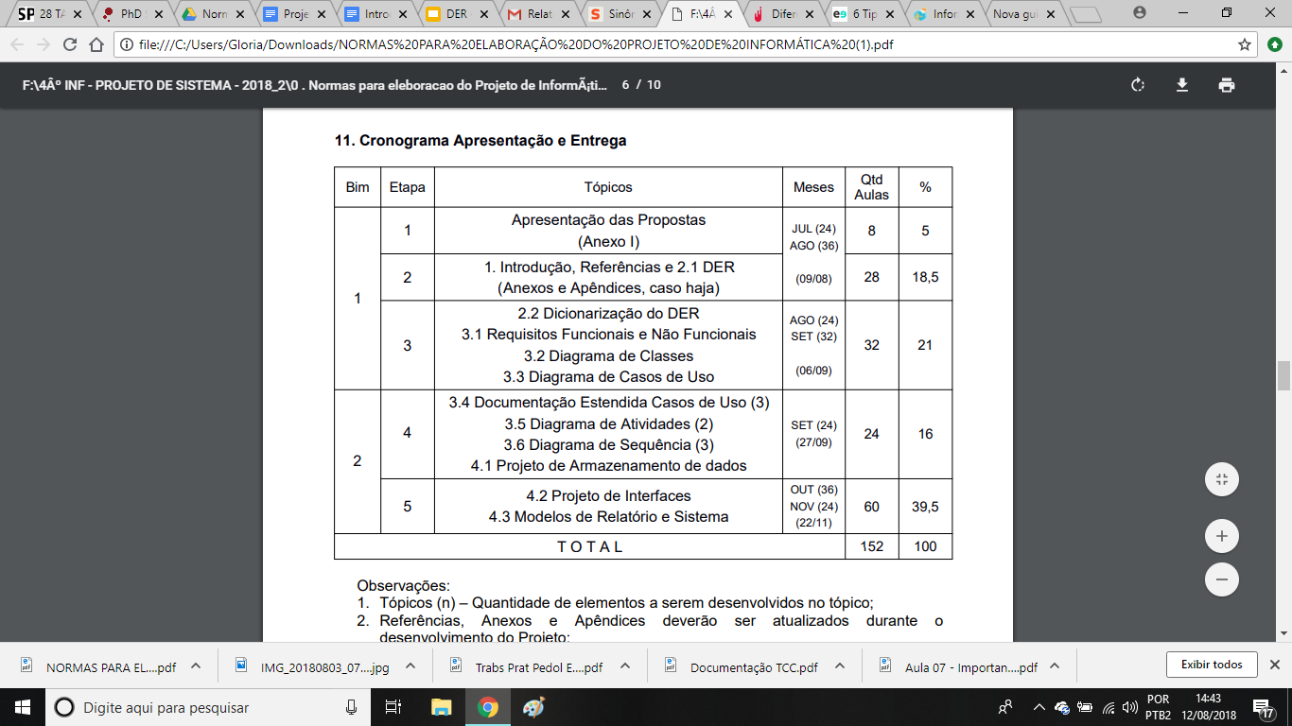

## 2. Modelagem de Dados

## 2.1 DER - Diagrama Entidade-Relacionamento

## 2.1.1 Diagrama Entidade-Relacionamento para empreendedor

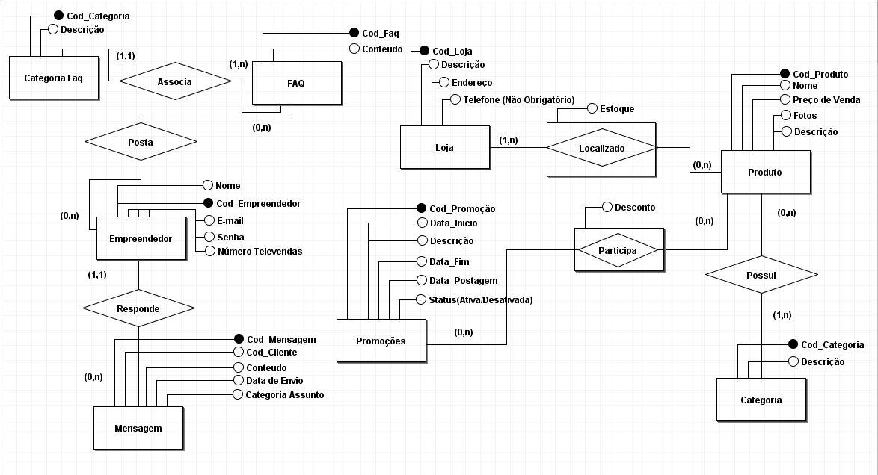

## Figura 1 - DER empreendedor

## 2.1.2 Diagrama Entidade-Relacionamento para empreendedor cliente

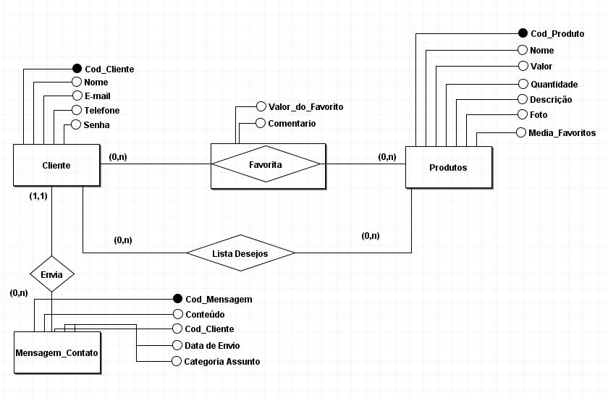

## 

Figura 2 - DER cliente

## 

## 2.2 Dicionarização do DER

|  |  |
| --- | --- |
| **LEGENDA** | Índice: PK – Chave Primária / FK – Chave Estrangeira / IU – Índice Único |

Tabela X: Entidade Empreendedor

|  |  |  |  |  |
| --- | --- | --- | --- | --- |
| **Atributo** | **Tipo** | **Tamanho** | **Índice** | **Descrição** |
| Cod_Empreeendedor | Int | 10 | PK | Código do Empreendedor |
| empNome | Varchar | 30 | - | Nome do Empreendedor |
| empEmail | Varchar | 100 | - | Email do Empreendedor |
| empSenha | Varchar | 20 | - | Senha do Empreendedor |
| numeroTelevendas | Varchar | 15 | - | Número Televendas |

Tabela X: Entidade Loja

|  |  |  |  |  |
| --- | --- | --- | --- | --- |
| **Atributo** | **Tipo** | **Tamanho** | **Índice** | **Descrição** |
| Cod_Loja | Int | 10 | PK | Código Loja |
| lojaDescrição | Text | 200 | - | Descrição da Loja |
| lojaEndereço | Varchar | 100 | - | Endereço da Loja |
| lojaTelefone | Varchar | 20 | - | Telefone da Loja |

Tabela X: Entidade Estoque - Relacionamento de Loja e Produto

|  |  |  |  |  |
| --- | --- | --- | --- | --- |
| **Atributo** | **Tipo** | **Tamanho** | **Índice** | **Descrição** |
| Cod_Produto | Int | 10 | fK | Código Produto |
| Cod_Loja | Int | 10 | fk | Código da Loja |
| Estoque | Varchar | 150 | - | Quantidade efetiva do Estoque |

Tabela X: Entidade Fotos

|  |  |  |  |  |
| --- | --- | --- | --- | --- |
| **Atributo** | **Tipo** | **Tamanho** | **Índice** | **Descrição** |
| Cod_Produto | Int | 10 | FK | Código do Produto |
| Fotos | Varbinary(Max) | - | - | Fotos |

Tabela X: Entidade Produto

|  |  |  |  |  |
| --- | --- | --- | --- | --- |
| **Atributo** | **Tipo** | **Tamanho** | **Índice** | **Descrição** |
| Cod_Produto | Int | 10 | PK | Código do Produto |
| prodNome | Varchar | 30 | - | Nome do Produto |
| prodVenda | Varchar | 20 | - | Valor da venda do Produto |
| prodValor | Varchar | 20 | - | Valor do Produto |
| prodDescrição | Varchar | 100 | - | Código do Produto |
| prodQuantidade | Int | 100 | - | Quantidade do Produto |
| Cod_Fotos | Varbinary(Max) | 100 | PK | Código Fotos |
| mediaFavoritos | Varchar | 100 | - | Média de Favoritos |
| Cod_Categoria | Int | 10 | PK | Código da Categoria |

Tabela X: Entidade Promoções

|  |  |  |  |  |
| --- | --- | --- | --- | --- |
| **Atributo** | **Tipo** | **Tamanho** | **Índice** | **Descrição** |
| Cod_Promoção | Int | 100 | PK | Código da Promoção |
| Data_Inicio | Date | 8 | - | Data de Início |
| Data_Fim | Date | 8 | - | Data Final |
| Descrição | Text | 100 | - | Descrição |
| Data_Postagem | Date | 8 | - | Data da Postagem |
| Status | VarChar | 10 | - | Ativo/Desativada |

Tabela X: Entidade Desconto - Relacionamento de Promoções e Produtos

|  |  |  |  |  |
| --- | --- | --- | --- | --- |
| **Atributo** | **Tipo** | **Tamanho** | **Índice** | **Descrição** |
| Desconto | Varchar | 15 | - | Valor do Desconto |

Tabela X: Entidade Categoria

|  |  |  |  |  |
| --- | --- | --- | --- | --- |
| **Atributo** | **Tipo** | **Tamanho** | **Índice** | **Descrição** |
| Cod_Categoria | Int | 10 | PK | Código da Categoria |
| catDescrição | Text | 100 | - | Descrição da Categoria |

Tabela X: Entidade Cliente

|  |  |  |  |  |
| --- | --- | --- | --- | --- |
| **Atributo** | **Tipo** | **Tamanho** | **Índice** | **Descrição** |
| Cod_Cliente | Int | 10 | PK | Código do Cliente |
| clienteNome | Varchar | 30 | - | Nome do Cliente |
| clienteEmail | Varchar | 100 | - | Email do Cliente |
| clienteSenha | Varchar | 20 | - | Senha do Cliente |
| clienteTelefone | Varchar | 15 | - | Telefone do Cliente |

Tabela X: Entidade Favoritos - Relacionamento de Cliente e Produtos

|  |  |  |  |  |
| --- | --- | --- | --- | --- |
| **Atributo** | **Tipo** | **Tamanho** | **Índice** | **Descrição** |
| Valor_do_Favorito | Varchar | 5 | - | De 1 a 5 estrelas |
| Comentário | Text | 100 | - | Comentário |
| Cod_Cliente | Int | 10 | FK | Código do Cliente |
| Cod_Produto | Int | 10 | FK | Código do Produto |

Tabela X: Entidade Lista de Desejos - Relacionamento de Cliente e Produtos

|  |  |  |  |  |
| --- | --- | --- | --- | --- |
| **Atributo** | **Tipo** | **Tamanho** | **Índice** | **Descrição** |
| Cod_Produto | Int | 10 | FK | Código do Produto |

Tabela X: Entidade Mensagem Contato

|  |  |  |  |  |
| --- | --- | --- | --- | --- |
| **Atributo** | **Tipo** | **Tamanho** | **Índice** | **Descrição** |
| Cod_Mensagem | Int | 10 | PK | Código da Mensagem |
| Conteúdo | Varchar | 200 | - | Conteúdo |
| Cod_Cliente | Int | 10 | FK | Código do Cliente |

## 

## 3. Modelagem de Sistema

## 3.1 Requisitos Funcionais / Não-Funcionais

|  |  |  |
| --- | --- | --- |
| **LEGENDA** | **CRUD** | **Está representado na tabela abaixo pelo verbo MANTER** |

Tabela X: Requisitos Funcionais

|  |  |  |  |
| --- | --- | --- | --- |
| **ID** | **Requisito** | **Descrição** | **Caso de Uso** |
| [RF01] | Gerenciar Comentários | O agente pode inserir comentários a respeito do produto | Gerenciar Comentários sobre o Produto |
| [RF02] | Manter Produto | Inserir,deletar ou atualizar produtos | Manter Produto |
| [RF03] | Manter Categorias | Inserir,deletar ou atualizar categorias | Manter  Categoria |
| [RF04] | Canais de Atendimento | Inserir,deletar ou atualizar meios para contato(Telefone,Email) | Manter  Canais de  Atendido |
| [RF05] | Manter Lojas | Inserir,deletar ou atualizar Lojas | Manter Lojas |
| [RF06] | Manter Dados do Agente | Inserir Dados cadastrais | Manter Dados |
| [RF07] | Consultar Mensagens | Inserir,visualizar e Mensagens | Consultar Mensagens de Contato |
| [RF08] | Gerenciar Comentários | Inserir,deletar ou atualizar comentários | Gerenciar Comentários Sobre os Produtos |
| [RF09] | Consultar Favoritos | Consultar produtos Favoritados pelos Clientes | Consultar Favoritos |
| [RF10] | Promoções | Inserir,deletar ou atualizar Promoções | Gerenciar Promoções |
| [RF11] | Listas de Desejos | Consultar dados favoritados | Consultar Listas de Desejos |
| [RF12] | Manter FAQ | Inserir,deletar ou atualizar FAQ | Manter FAQ |
| [RF13] | Consultar Nossas Lojas | Visualizar Localização e Contatos da Loja | Consultar Nossas Lojas |
| [RF14] | Visualizar Promoções | Visualiza Promoções inseridas pelo Empreendedor | Visualizar Promoções |
| [RF15] | Canais de Atendimento | Visualizar Contatos da Loja | Consultar Canais de Atendimento |
| [RF16] | FAQ | Visualiza Dúvidas Frequentes | Consultar FAQ |
| [RF17] | Comentários Sobre os Produtos | Inserir e visualizar comentários sobre os produtos | Consulta Comentários Sobre os Produtos |
| [RF18] | Favoritar Produtos | Inserir e Deletar Produtos favoritados em seu cadastro | Favoritar Produtos |

Tabela X: Requisitos Não Funcionais

|  |  |  |  |
| --- | --- | --- | --- |
| **ID** | **Requisito** | **Categoria** | **Prioridade** |
| [RNF01] | Autenticação de usuário para adicionar itens a lista de favoritos | Segurança | Média |
| [RNF02] | Utilização do módulo de Informações dos produtos | Usabilidade | Média |
| [RNF03] | Utilização do módulo de gerenciamento das Informações dos produtos | Usabilidade | Média |
| [RNF04] | Pop Ups Promoções | Usabilidade | Baixa |
| [RNF05] | O sistema deverá ser implementado na linguagem PHP | Padrão | Alta |
| [RNF06] | O sistema deverá se comunicar com o banco MySql | Padrão | Alta |
| [RNF07] | O sistema deve ser executável em qualquer plataforma | Usabilidade | Média |

## 3.2 Diagrama de Classes

**3.2.1 Diagrama de classes - Empreendedor**

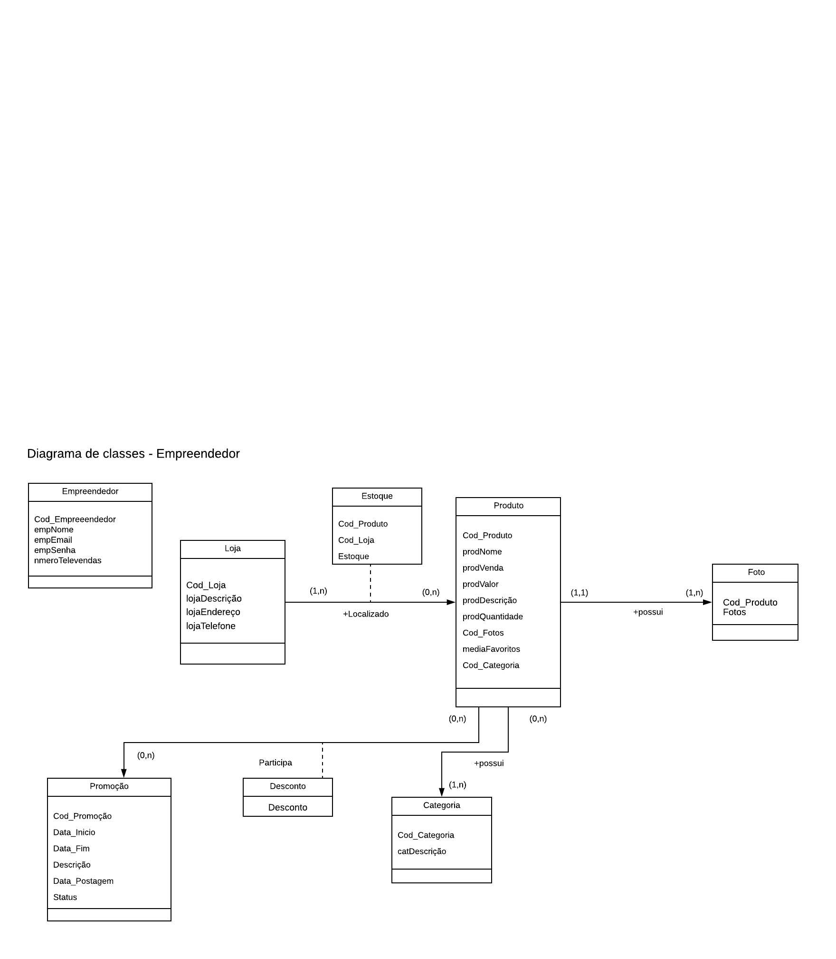

Figura X - Diagrama de classes para o empreendedor

**3.2.2 Diagrama de classes - Cliente**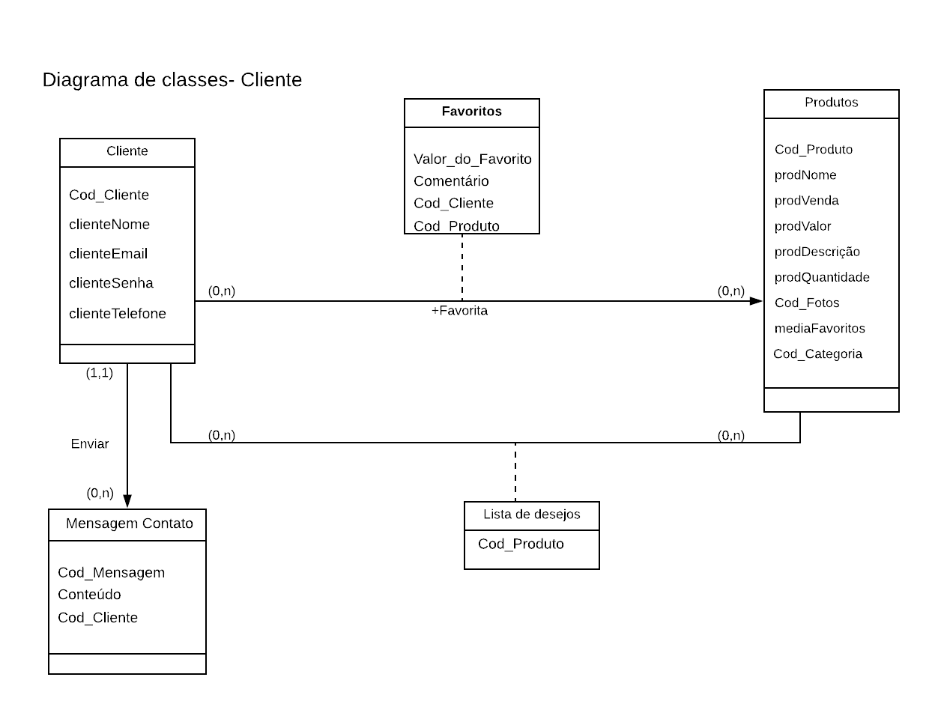

## 3.3 Diagrama de Casos de Uso

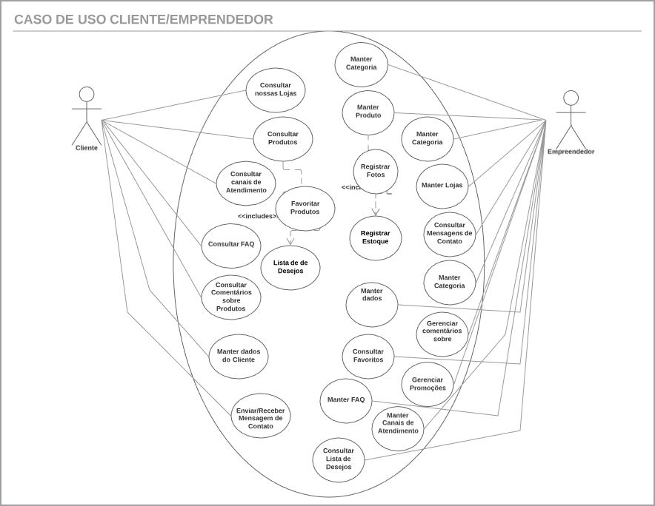

Figura 5

## 

## 3.4 Documentação Estendida dos Casos de Uso

Tabela X: Consultar FAQ

|  |  |
| --- | --- |
| Nome do Caso de Uso | Manter Produto |
| Ator Principal | Empreendedor |
| Resumo | Este caso de uso tem por objetivo permitir os procedimentos “C.R.U.D “  disponibilizados pelo empreendedor. |
| Pré-Condições | O usuário deve estar logado. |
| Ações do Ator | Ações do Sistema |
| Restrições/Validações | 1. Salvar o agendamento na base de dados.  2. Emitir a mensagem “Registro Efetuado!”. |

## 3.5 Diagrama de Atividades

## 3.5.1 Cadastro de Clientes

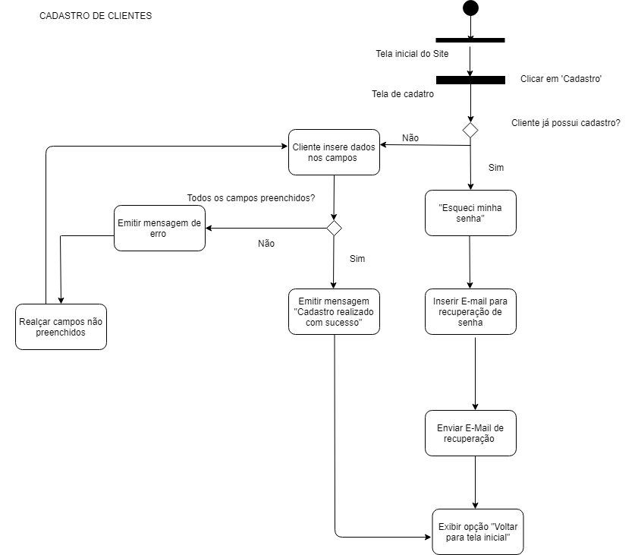

## 3.5.2 Cadastrar Produtos (Empreendedor)

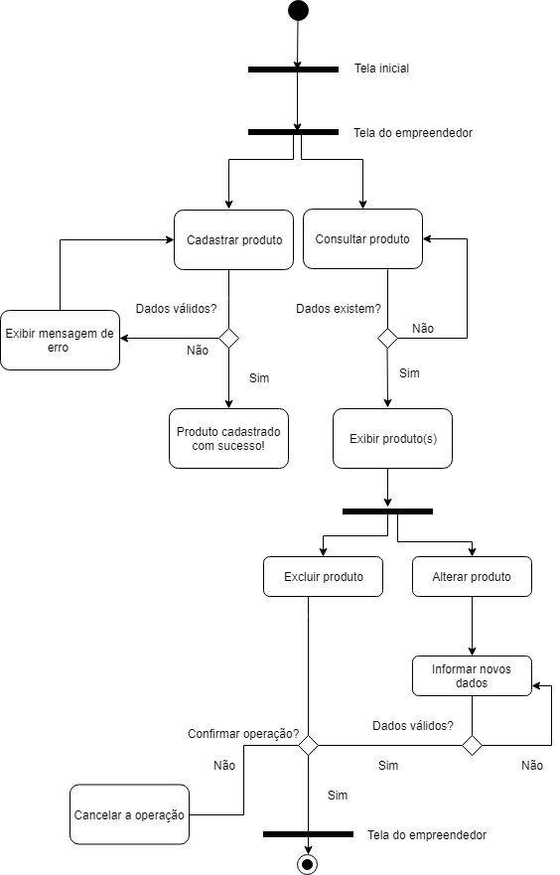

## 

## 

## 

## 3.5.3 Cadastrar promoções (Empreendedor)

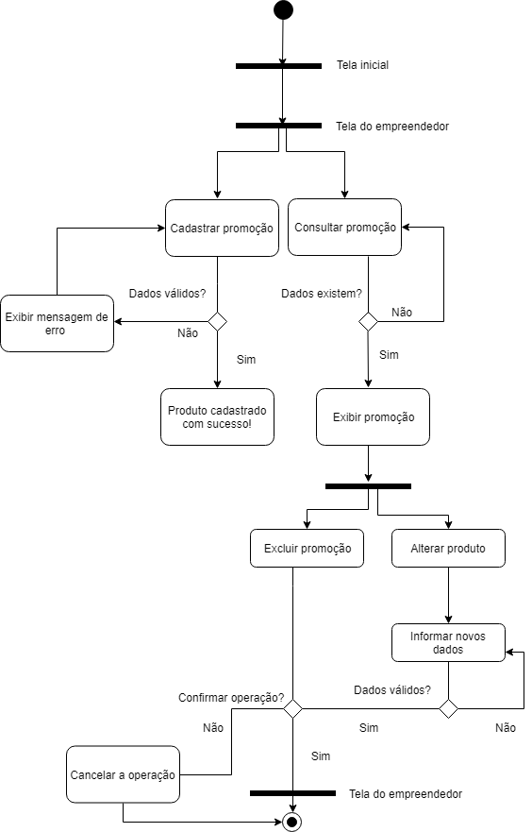

## 3.5.4 Procurar Produtos (Clientes)

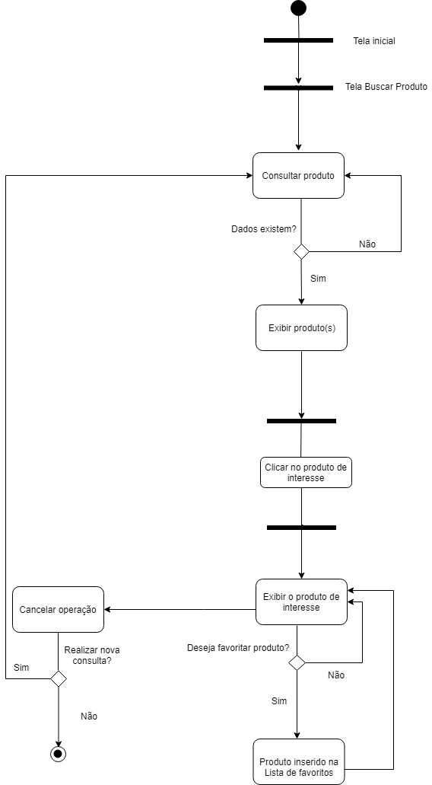

## 3.6 Diagrama de Sequência

## 5. **Referências Bibliográficas**

INTRODUÇÃO AOS PROGRESSIVE WEB APPS. Disponível em: <https://tableless.com.br/introducao-aos-progressive-web-apps/> Acesso: 19/07/2018

COMO A INTERNET PODE AUMENTAR AS VENDAS DO SEU NEGÓCIO. Disponível em: <https://revistapegn.globo.com/Empreendedorismo/noticia/2016/03/como-internet-pode-aumentar-vendas-do-seu-negocio.html> Acesso: 19/07/2018

O QUE É MARKETING DE VENDAS E COMO USÁ-LO PARA MELHORAR O SEU NEGÓCIO. Disponível em: <https://www.ignicaodigital.com.br/o-que-e-marketing-de-vendas-e-como-voce-pode-usa-lo-para-melhorar-o-seu-negocio/> Acesso: 19/07/2018

PESQUISA MENSAL DE COMÉRCIO PMC - TABELAS - IBGE - Disponível em: <https://www.ibge.gov.br/estatisticas-novoportal/economicas/comercio/9227-pesquisa-mensal-de-comercio.html?=&t=resultados> - Acesso: 24/07/2018

BRASIL TEM 66 MILHÕES DE PESSOAS CONECTADAS À INTERNET, DIZ IBGE - Disponível em:

<https://g1.globo.com/economia/tecnologia/noticia/brasil-tem-116-milhoes-de-pessoas-conectadas-a-internet-diz-ibge.ghtml> - Acesso: 24/07/2018

SMARTPHONE SE CONSOLIDA COMO MEIO PREFERIDO DE ACESSO À INTERNET, DIZ PESQUISA - AGÊNCIA BRASIL - Disponível em: <http://agenciabrasil.ebc.com.br/geral/noticia/2017-02/sete-em-cada-dez-brasileiros-acessam-internet-e-elevam-uso-de-smartphone> - Acesso: 24/07/2018

INFORMÁTICA BÁSICA- O QUE É UM APLICATIVO WEB? - Disponível em:

<https://edu.gcfglobal.org/pt/informatica-basica/o-que-e-um-aplicativo-web/1/> - Acesso: 12/08/2018